План межевания территории квартала № 3019а, ограниченного ул.Чистопольской, ул.Химградской, ул.Торговой
Кировского района города Перми
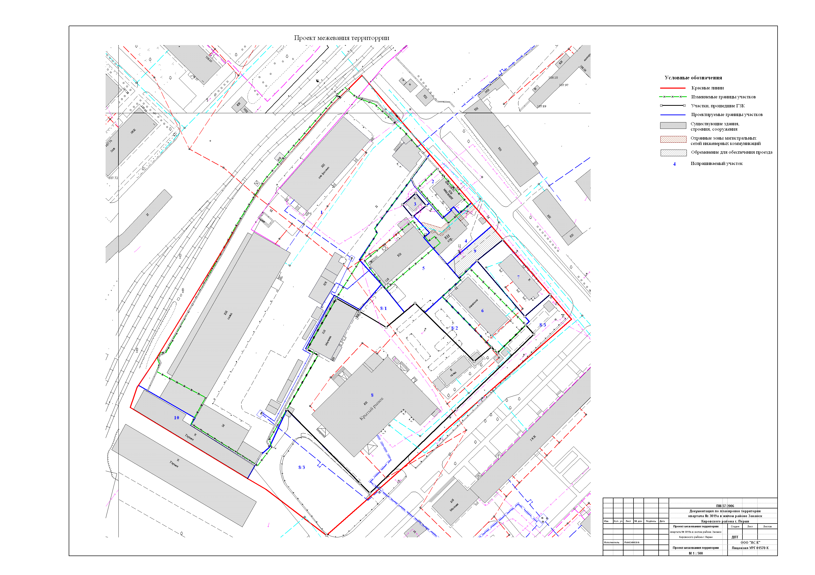
УТВЕРЖДЕНО
постановлением
администрации города
от 15.11.2010 № 781

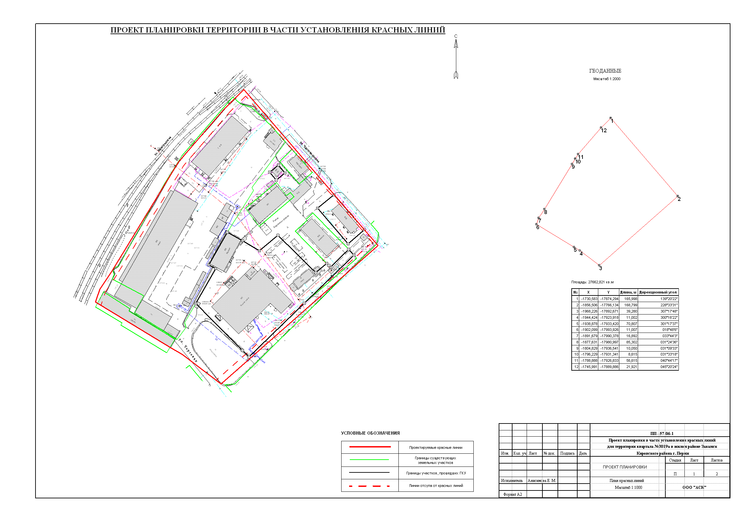
УТВЕРЖДЕНО
постановлением
администрации города
от 15.11.2010 № 781
План красных линий территории квартала № 3019а, ограниченного ул.Чистопольской, ул.Химградской, ул.Торговой
Кировского района города Перми
Экспликация земельных участков по проекту межевания территории квартала №3019а
№ уч-ка | Наименование землепользователя | Адрес | Правоудостоверяющие документы | Характеристика объекта | Нормативный показатель | Нормативная площадь, кв.м. | Площадь по документам, кв.м. | Площадь по проекту, кв.м. | Сервитут, кв.м. | Соотношение | Примеч.
1 | ОАО "Контракт" | Чистопольская, 35 | Бессрочное пользование Постановление №902 от 07.05.1999 (Отвод) | Существующие производственные здания | По заданию на проектирование | По заданию на проектирование | 11592.002 | 12467,78 | 790,36 охранные зоны сетей, 276,58 обременение для проезда, прохода |  | Увеличение площади на875,78 кв.м. за счт привязки к красной линии и фактически сложившейся застройке
2 | Артель 22-я годовщина октября Горпромсовета | Чистопольская | Бессрочное пользованеи Решение №523 от 23.05.1959 (Отвод) | Строительство комбината бытового обслуживания | 0.1 га на 10 раб.мест | 0.1 га на 5 мест=500.00 | 341.892 | 484,65 | 116,98 охранные зоны сетей | 1 : 0.96 | Увеличение площади на 142,76 кв.м. за счет привязи к красной линии и фактически сложившейся застроке
3 | Под существующую трансформаторную подстанцию №1621 ЭСК "Химград" | Магистральная |  |  |  |  | 76.00 | 76.00 |  |  | Участок на кадастровом учете 59:01:17 1 3092:0002. Сведения подлежат уточнению
4 | Испрашиваемый участок Сатторов Абдуманон исраилович | Чистопольская, 31 |  | Под строительство 2-этажного магазина с кафе | Кафе 0.15 га на 100 мест Магазин 0.08 га на 100 кв.м. торг.площ. | Кафе 0.15 га на 50 мест = 750 Магазин 0.08 га на 150 кв.м.=1200 Итого: 1950.00 |  | 666,83 | 108,84 охранные зоны сетей | 1 : 0.34 | За счет свободной городской земли и частично изъятия участков поз.2 и 5 на схеме
5 | ОАО "Контракт" | Чистопольская, 31 | Аренда Постановление №1764 от 16.09.1996 Постановление №918 от 12.05.1999 (Изъятие) | Здание магазина | 0.06 га на 100 кв.м. торг. площ. | 0.06 га на 260 кв.м.=1560 | 605.046 | 1668,35 | 87,56 охранные зоны сетей, 37,53 обременение для проезда, прохода | 1 : 1.02 | Увеличение площади на 1063,30 кв.м. за счет городской земли и фактически сложившейся застроке
6 | ТОО Фирма "Орфей" | Чистопольская, 31 | Постановление №1151 от 24.07.1997 (Отвод) | Здание магазина | 0.06 га на 100 кв.м. торг. площ. | 0.06 га на 250 кв.м.=1500 | 837.362 | 1002.09 |  | 1 : 0.67 | Увеличение площади на 164.28 кв.м. за счет привязки к участкам, прошедшим ГЗК
7 | Существующее нежилое здание | Чистопольская, 31 |  | Существующее нежилое здание |  |  | 647.47 | 647.47 |  |  | Участок на кадастровом учете 59:01:17 1 3092:0004. Сведения подлежат уточнению.
7/1 | Дополнительный участок к участку №7 |  |  |  |  |  |  | 4,36 |  |  | за счет городской земли, фактически сложившейся застроке и привязки к красной линии
8 | Ю.М.Краев | Чистопольская, 31 | Аренда лет: 3, мес:2 Постановление №2185 от 08.10.1999 (Отвод) Распоряжение Гл.Адм. №1241-р от 03.05.2000 (Продление) | Существующий рынок "Кировский" | По заданию на проектирование | По заданию на проектирование | 6119,371 | 6119,371 | 711,72 охранные зоны сетей |  | Без изменений
8/1 | Дополнительный участок к участку №8 |  |  |  |  |  |  | 312,37 |  |  | за счет городской земли и фактически сложившейся застроке
8/2 | Дополнительный участок к участку №8 |  |  |  |  |  |  | 429,21 |  |  | за счет городской земли и фактически сложившейся застроке
8/3 | Дополнительный участок к участку №8 |  |  |  |  |  |  | 2788,36 |  |  | за счет городской земли и фактически сложившейся застроке
9 | Городская земля |  |  | Проезд |  |  |  | 271,33 |  |  | За счет городской земли
10 | ГСК АВРОРА | Торговая, с юго - западной стороны продовольственных складов ПКФ Контракт | Бессрочное пользование  Постановление №255 от 12.03.1993 | Гаражи | 25 кв.м. на гараж |  | 900,488 | 724,95 |  |  | За счет привязки к красной линии

